XY585 Scheda creata il 7 gennaio 2024

Descrizione bibliografica
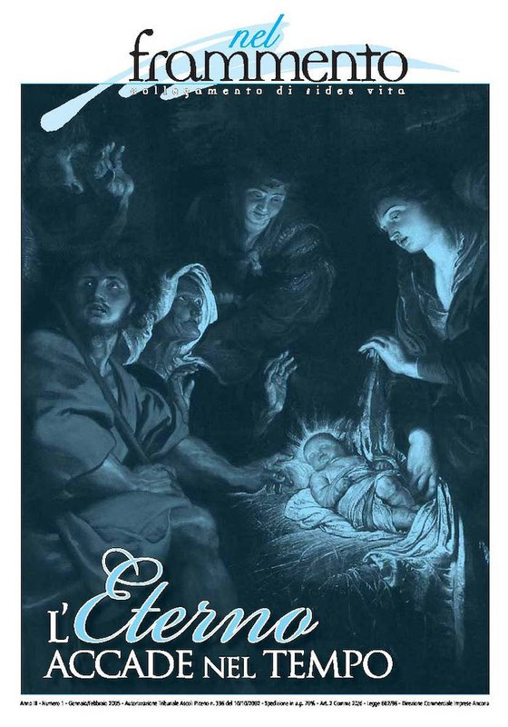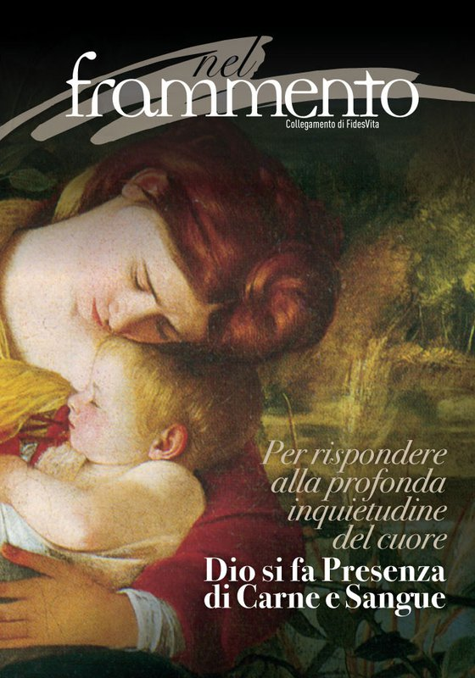
*Nel frammento : collegamento di Fides Vita. - Anno 1, n. 1 (nov./dic. 2002)- . - San Benedetto del Tronto : [s.n.], 2002- . - volumi ; 38 cm. ((Bimestrale; dal 2015 trimestrale. – Dal 2005 disponibile anche online. - PBE0226434
Autore: Movimento Fides Vita
Soggetto: Cristianesimo - Periodici

Volumi disponibili in rete 2005-

Informazioni storico-bibliografiche
Fides Vita è una compagnia e un cammino ecclesiale che nasce a San Benedetto del Tronto dall'esperienza e per opera di Nicolino Pompei. Alla fine degli anni ottanta, nella sorprendente bellezza del suo personale e rinnovato incontro con Cristo, assecondando l’ardente passione di proporre a chiunque Gesù, la fede come la massima pienezza ed esaltazione della vita e dell’umano, con il paterno conforto dell’allora Vescovo di San Benedetto del Tronto-Ripatransone-Montalto, Nicolino riconosce il sorgere della compagnia Fides Vita: una compagnia di vita, di amicizia e di educazione che da circa trent’anni vive nella vita della Chiesa; una compagnia fatta di uomini e donne, bambini, giovani, anziani, famiglie, sacerdoti e laici consacrati che desiderano continuare a lasciarsi attrarre, investire, generare dalla presenza di Cristo e dal suo Amore redentivo, che sono in cammino affinché la loro vita, proprio quella vissuta nella carne, sia tutta e sempre vissuta “nella fede del Figlio di Dio”, e che desiderano servire la Santa Chiesa soprattutto cooperando vivamente, responsabilmente, fattivamente all’unica sua missione: quella di annunciare e testimoniare Cristo redentore dell’uomo, in ogni ambito della realtà, semplicemente vivendo la propria vita – la stessa vita di tutti – nell’esperienza esaltante della fede. https://www.fidesvita.org/chi-siamo/

Per ricevere la rivista
“Nel Frammento” è il foglio di collegamento di Fides Vita. Per ricevere la rivista inviare una e-mail alla redazione specificando i propri dati anagrafici e l’indirizzo a cui spedirla.
È possibile SOSTENERE LA NOSTRA OPERA FIDES VITA ODV- via Pasubio, 36 - San Benedetto del Tronto (AP) tramite una erogazione liberale direttamente dalla tua banca utilizzando il codice IBAN IT 77 G 08474 24400 000000001410
Causale: “EROGAZIONE LIBERALE per il sostegno delle attività istituzionali”

Perché questo titolo?
Il nome della nostra rivista è una declinazione di Fides Vita. Deriva da un’affermazione di San Giovanni Paolo II, a noi particolarmente cara: “La storia diventa il luogo in cui possiamo constatare l’agire di Dio a favore dell’umanità. Egli ci raggiunge in ciò che per noi è più familiare e facile da verificare, perché costituisce il nostro contesto quotidiano, senza il quale non riusciremmo a comprenderci […]. L’Eterno entra nel tempo, il Tutto si nasconde nel frammento, Dio assume il volto dell’uomo.” https://www.fidesvita.org/nel-frammento/

